Ubuntu配置

1. 安装 Oh My Zsh
第一步：安装 Zsh
# 安装 Zsh
sudo apt install zsh

# 将 Zsh 设置为默认 Shell
chsh -s /bin/zsh

# 可以通过 echo $SHELL 查看当前默认的 Shell，如果没有改为 /bin/zsh，那么需要重启 Shell。
第二步：安装 Oh My Zsh
# 安装 Oh My Zsh
wget https://github.com/robbyrussell/oh-my-zsh/raw/master/tools/install.sh -O - | sh
# 以上命令可能不好使，可使用如下两条命令
wget https://github.com/robbyrussell/oh-my-zsh/raw/master/tools/install.sh
bash ./install.sh

2.安装支持pip3
首先需要安装支持Python3的pip管理工具，如果是Python2.x可以直接使用如下命令：

sudo apt-get install pip

这样安装的是pip2不支持Python3.x，可以使用如下命令安装pip3

sudo apt-get install python3-pip

pip3 –version

不要升级pip3, 会发现出错pip install --upgrade pip
出错撤回：sudo python3 -m pip uninstall pip && sudo apt install python3-pip –reinstall
升級要用：sudo pip3 install -U pip

查看当前Python环境安装了什么库可使用如下命令
pip3 list1
也可以指定查看某个库是否已经安装，如下命令
pip3 list | grep Scrapy

3.安装scrapy
scrapy是一个快速高层次的屏幕抓取和web抓取框架，用于抓取web站点并从页面中提取结构化的数据，可以用于数据挖掘、检测和自动化测试。
该扩展库具有如下优点：整个爬取过程简单。创建一个类，并定义要删除的项目类型，编写一些从网页中提取数据的规则，结果将以JSON、XML、CSV或其他的格式导出，搜集的数据可以保存在raw，也可以在导入时进行清理。此外scrapy可以扩展允许其他行为例如网站登录处理、会话cookie处理。图像也可被scrapy自动提取并与被抓取的内容进行关联。
总是scrapy是一个很强大的爬虫爬取框架。

可以使用如下命令安装，首先需要安装scrapy依赖项,否则scrapy安装失败，执行如下命令：

sudo apt-get install builld-essential libssl-dev libffi-dev python3-dev

之后取得系统root权限安装scrapy

sudo pip3 install scrapy

4.安装numpy
numpy是一个开源的科学计算和数学工作基础包，包括统计学、线性代数、矩阵等
可使用如下命令安装,同样需要取得root权限

sudo pip3 install --upgrade numpy==1.14.5 pandas==0.20.3

不是這兩個版本無法引入tensorflow

5.安装Cuda9.0

首先安装依赖库

sudo apt-get install freeglut3-dev build-essential libx11-dev libxmu-dev libxi-dev libgl1-mesa-glx libglu1-mesa libglu1-mesa-dev

在官网上下载run 文件，如图所示，选择合适run文件

CUDA9.0要求GCC版本是5.x或者6.x，需要自己修改版本，先查看gcc版本

更改gcc默认版本(gcc版本降级/升级)

Ubuntu系统升级到16.04以后,gcc的版本变为6.2,编译比较老的项目编译不过,需要将gcc版本降级到ubunt14.04时候4.8版本.

可以让系统存在两个gcc版本,4.8和6.2,但是默认的gcc版本为4.8(编译老的项目,直接make).而更高的版本6.2则可以留着供自己平时指定使用.

按照如下步骤即可:

(1)在Ubuntu 16.04上安装老版gcc十分简单，直接用apt-get命令下载即可.

sudo apt-get install gcc-4.8

安装完成后输入命令gcc --verison查看gcc的版本,此时还是6.2

(2)设置gcc的默认版本

设置之前可以先输入命令ls /usr/bin/gcc* 查看gcc 4.8版本是否安装成功

然后输入下面的命令设置默认版本:

sudo update-alternatives --install /usr/bin/gcc gcc /usr/bin/gcc-4.8 100

最后的数字为优先级(越大越高),因为只有一个4.8版本作为alternatives,可以不要纠结数字,这样设就行了

(3)然后可以输入以下命令查看设置结果(非必须)

sudo update-alternatives --config gcc

因为只设置了一个,所以显示结果为:"链接组 gcc (提供 /usr/bin/gcc)中只有一个候选项：/usr/bin/gcc-4.8
无需配置.",如果有多个则会显示一个按优先级的列表.

(4)最后再次输入命令gcc -version查看gcc的版本已经变成4.8啦...就成功啦.

现在默认版本已经是4.8版本,如果想用6.2版本,则gcc-6.2 这样指定就好啦

g++ 等其他软件也是这样设置进行版本升级/降级.

ps:

(1)当以上设置不需要的时候输入以下命令删除:

sudo update-alternatives --remove gcc /usr/bin/gcc-4.8

(2)当时设置g++的时候,命令复制的太快,导致没有将gcc全部替换掉,变成这样

sudo update-alternatives --install /usr/bin/g++ gcc /usr/bin/g++-4.8

,导致g++链接到了gcc.当时怎么也修复不好,上面的--remove命令也无效,...别急,只要将gcc设置的那个命令重新设置一下,然后再重新设置g++就好了.Linux下输入命令要小心,不然有的真的不知道怎么恢复.
————————————————

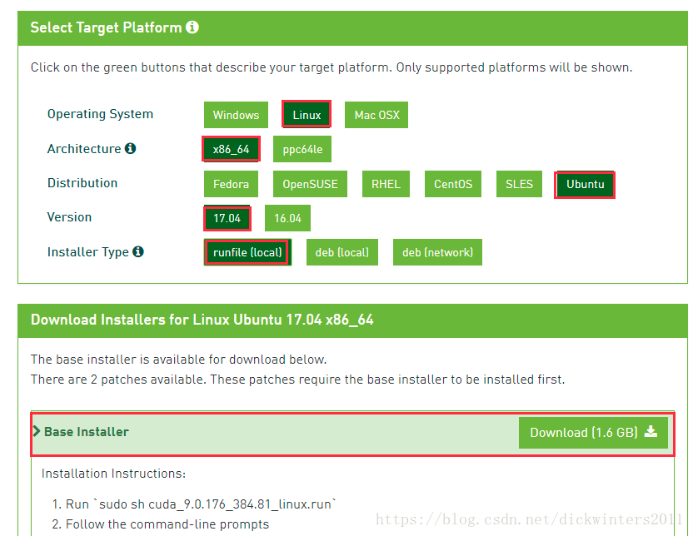

在文件所在处启动终端，运行cuda.run文件

$ sudo sh cuda_9.0.176_384.81_linux.run

在安装过程中会提示是否需要安装显卡驱动，如图所示，在这里要选择n，其他的选择y或者回车键进行安装

进行环境配置

$ sudo gedit ~/.bashrc

会弹出一个可写的配置文件，在末尾把以下配置写入并保存

export PATH=/usr/local/cuda-9.0/bin${PATH:+:${PATH}}
export LD_LIBRARY_PATH=/usr/local/cuda-9.0/lib64${LD_LIBRARY_PATH:+:${LD_LIBRARY_PATH}}

最后执行

$ source ~/.bashrc之后重启

在安装的时候也也相应安装了一些cuda的一些例子，可以进入例子的文件夹然后使用make命令执行
例一：

$ cd /usr/local/cuda-9.0/samples/1_Utilities/deviceQuery # 第一步，进入例子文件
$ sudo make # 第二步，执行make命令
$ ./deviceQuery # 第三步

如果结果有GPU的信息，说明安装成功。

报错：
~/cudasamples/NVIDIA_CUDA-8.0_Samples/1_Utilities/deviceQuery$ ./deviceQuery
./deviceQuery Starting...

CUDA Device Query (Runtime API) version (CUDART static linking)

cudaGetDeviceCount returned 35
-> CUDA driver version is insufficient for CUDA runtime version
Result = FAIL
Running
sudo apt-get purge nvidia-*
if purge nvidia: no matches found
sudo apt-get purge "nvidia*"
and reinstalling the drivers using
sudo apt-get install nvidia-375

例二：

$ cd NVIDIA_CUDA-9.0_Samples/5_Simulations/fluidsGL # 进入例子对应的文件夹
$ make clean && make # 执行make
$ ./fluidsGL # 运行

当运行这个程序的时候我们可以通过如下命令查看GPU是否在使用：

nvidia-smi

可以看到我的1070MQ占用率99%
这里写图片描述
停止运行后占用率为0
————————————————

6.安装cuDnn7.6.3

7.1.4和7.1.2与我们的环境都是匹配的
首先到官网下载，可能需要注册

下载其中的
cuDNN v7.1.4 Runtime Library for Ubuntu16.04 (Deb)
cuDNN v7.1.4 Developer Library for Ubuntu16.04 (Deb)
cuDNN v7.1.4 Code Samples and User Guide for Ubuntu16.04 (Deb)
下载完成后，在文件所在目录下按顺序安装

$ sudo dpkg -i libcudnn7_7.0.3.11-1+cuda9.0_amd64.deb
$ sudo dpkg -i libcudnn7-dev_7.0.3.11-1+cuda9.0_amd64.deb
$ sudo dpkg -i libcudnn7-doc_7.0.3.11-1+cuda9.0_amd64.deb

测试安装是否成功，

$ cp -r /usr/src/cudnn_samples_v7/ $HOME
$ cd $HOME/cudnn_samples_v7/mnistCUDNN
$ make clean && make
$ ./mnistCUDNN

出现“Test passed! ”，则说明安装成功
————————————————pip3
- sudo rm -rf /usr/local/cuda/include/cudnn.h
- sudo rm -rf /usr/local/cuda/lib64/libcudnn
（2）安装新版本的cudnn
下载所需要的cudnn版本（点击进入下载界面）
解压文件，并在解压出的cuda文件夹中打开终端，执行如下命令：

- sudo cp include/cudnn.h /usr/local/cuda/include/
- sudo cp lib64/lib* /usr/local/cuda/lib64/ -d
注意上面第二行命令中的-d不能少，否则会提示.so不是symbol link。

Step3：赋予执行权限

sudo chmod a+x /usr/local/cuda/include/cudnn.h
sudo chmod a+x /usr/local/cuda/lib64/libcudnn*

经过上述步骤，就基本配置好了系统以及CUDA环境，下面我们就可以安装配置Tensorflow框架了
————————————————
cat /usr/local/cuda/include/cudnn.h | grep CUDNN_MAJOR -A 2

7.Tensorflow-gpu的安装
# 如果本机未安装python和pip，则安装之
sudo apt-get install python3-pip python3-dev
# 更新pip
sudo pip3 install -U pip
# 安装tensorflow-gpu 1.9.0
sudo pip3 install tensorflow-gpu==1.9.0
————————————————
sess = tf.Session(config=tf.ConfigProto(log_device_placement=True))

8.pycharm的安装
官网下载
注册账户
如果有教育网邮箱可以申请免费用，每年重新申请一次
解压缩，复制到想要安装的路径下，运行bin文件夹下的sh文件安装
安装完成后可以创建快捷方式：

tools-在桌面创建快捷方式
创建新工程时，编译器选择为Anaconda下的诸环境（包括默认环境）下想要的环境中的python3.6
————————————————

9.Anaconda安装
在文件路径下
$ bash Anaconda3-5.2.0-Linux-x86_64.sh1
安装完成后询问是否添加环境变量，选择y‘
这样当调用python时，就会调用Anaconda默认环境base中的python
conda: command not found error

How to add your PATH to conda manually
Open a text editor, go to your home directory and open the file named .bashrc or .bash_profile.
In this file, add the line:
export PATH="<path to anaconda>bin:$PATH"
注意：路径不要写～/ 写/home/longfei
9. 验证安装结果。可选用以下任意一种方法：
① 在终端中输入命令 condal list ，如果Anaconda被成功安装，则会显示已经安装的包名和版本号。
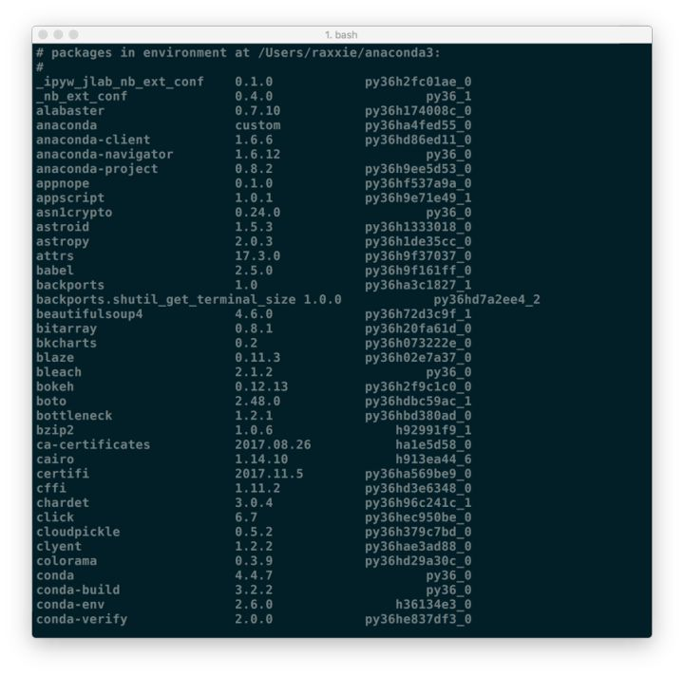
② 在终端中输入 python 。这条命令将会启动Python交互界面，如果Anaconda被成功安装并且可以运行，则将会在Python版本号的右边显示“Anaconda custom (64-bit)”。退出Python交互界面则输入 exit() 或 quit() 即可。
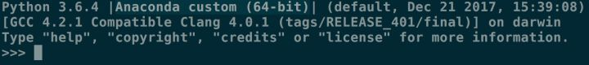
③ 在终端中输入 anaconda-navigator 。如果Anaconda被成功安装，则Anaconda Navigator的图形界面将会被启动。

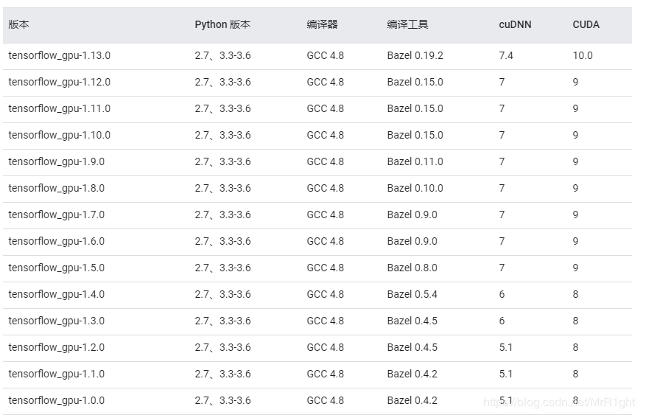

五、管理环境
0. 写在前面
接下来均是以命令行模式进行介绍，Windows用户请打开“Anaconda Prompt”；macOS和Linux用户请打开“Terminal”（“终端”）进行操作。

1. 创建新环境
conda create --name <env_name> <package_names>
- 注意：
▫ <env_name> 即创建的环境名。建议以英文命名，且不加空格，名称两边不加尖括号“<>”。
▫ <package_names> 即安装在环境中的包名。名称两边不加尖括号“<>”。
① 如果要安装指定的版本号，则只需要在包名后面以 = 和版本号的形式执行。如： conda create --name python2 python=2.7 ，即创建一个名为“python2”的环境，环境中安装版本为2.7的python。
② 如果要在新创建的环境中创建多个包，则直接在 <package_names> 后以空格隔开，添加多个包名即可。如： conda create -n python3 python=3.5 numpy pandas ，即创建一个名为“python3”的环境，环境中安装版本为3.5的python，同时也安装了numpy和pandas。
▫ --name 同样可以替换为 -n 。
- 提示：默认情况下，新创建的环境将会被保存在 /Users/<user_name>/anaconda3/env 目录下，其中， <user_name> 为当前用户的用户名。

2. 切换环境
① Linux 或 macOS
source activate <env_name>

② Windows
activate <env_name>

③ 提示
- 如果创建环境后安装Python时没有指定Python的版本，那么将会安装与Anaconda版本相同的Python版本，即如果安装Anaconda第2版，则会自动安装Python 2.x；如果安装Anaconda第3版，则会自动安装Python 3.x。
- 当成功切换环境之后，在该行行首将以“(env_name)”或“[env_name]”开头。其中，“env_name”为切换到的环境名。如：在macOS系统中执行 source active python2 ，即切换至名为“python2”的环境，则行首将会以(python2)开头。

3. 退出环境至root
① Linux 或 macOS
source deactivate

② Windows
deactivate

③ 提示
当执行退出当前环境，回到root环境命令后，原本行首以“(env_name)”或“[env_name]”开头的字符将不再显示。

4. 显示已创建环境
conda info --envs
或
conda info -e
或
conda env list
- 例如：
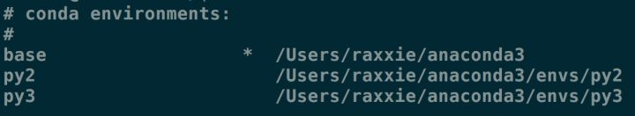
结果中星号“*”所在行即为当前所在环境。macOS系统中默认创建的环境名为“base”。

5. 复制环境
conda create --name <new_env_name> --clone <copied_env_name>
- 注意：
① <copied_env_name> 即为被复制/克隆环境名。环境名两边不加尖括号“<>”。
② <new_env_name> 即为复制之后新环境的名称。环境名两边不加尖括号“<>”。
③ conda create --name py2 --clone python2 ，即为克隆名为“python2”的环境，克隆后的新环境名为“py2”。此时，环境中将同时存在“python2”和“py2”环境，且两个环境的配置相同。

6. 删除环境
conda remove --name <env_name> --all
- 注意： <env_name> 为被删除环境的名称。环境名两边不加尖括号“<>”。

六、管理包
1. 查找可供安装的包版本
① 精确查找
conda search --full-name <package_full_name>
- 注意：
① --full-name 为精确查找的参数。
② <package_full_name> 是被查找包的全名。包名两边不加尖括号“<>”。
- 例如： conda search --full-name python 即查找全名为“python”的包有哪些版本可供安装。

② 模糊查找
conda search <text>
- 注意： <text> 是查找含有此字段的包名。此字段两边不加尖括号“<>”。
- 例如： conda search py 即查找含有“py”字段的包，有哪些版本可供安装。

2. 获取当前环境中已安装的包信息
conda list
执行上述命令后将在终端显示当前环境已安装包的包名及其版本号。

3. 安装包
① 在指定环境中安装包
conda install --name <env_name> <package_name>
- 注意：
① <env_name> 即将包安装的指定环境名。环境名两边不加尖括号“<>”。
② <package_name> 即要安装的包名。包名两边不加尖括号“<>”。
- 例如： conda install --name python2 pandas 即在名为“python2”的环境中安装pandas包。

② 在当前环境中安装包
conda install <package_name>
- 注意：
① <package_name> 即要安装的包名。包名两边不加尖括号“<>”。
② 执行命令后在当前环境中安装包。
- 例如： conda install pandas 即在当前环境中安装pandas包。

③ 使用pip安装包
→ 使用场景
当使用 conda install 无法进行安装时，可以使用pip进行安装。例如：see包。

→ 命令
pip install <package_name>
- 注意： <package_name> 为指定安装包的名称。包名两边不加尖括号“<>”。
- 如： pip install see 即安装see包。

→ 注意
- pip只是包管理器，无法对环境进行管理。因此如果想在指定环境中使用pip进行安装包，则需要先切换到指定环境中，再使用pip命令安装包。
- pip无法更新python，因为pip并不将python视为包。
- pip可以安装一些conda无法安装的包；conda也可以安装一些pip无法安装的包。因此当使用一种命令无法安装包时，可以尝试用另一种命令。

④ 从http://Anaconda.org安装包
→ 使用场景
当使用 conda install 无法进行安装时，可以考虑从http://Anaconda.org中获取安装包的命令，并进行安装。

→ 注意
1. 从http://Anaconda.org安装包时，无需注册。
2. 在当前环境中安装来自于http://Anaconda.org的包时，需要通过输入要安装的包在http://Anaconda.org中的路径作为获取途径（channel）。查询路径的方式如下：
① 在浏览器中输入：http://anaconda.org，或直接点击Anaconda Cloud
② 在新页面“Anaconda Cloud”的上方搜索框中输入要安装的包名，然后点击右边“放大镜”标志。

3. 搜索结果中有数以千计的包可供选择，此时点击“Downloads”可根据下载量进行排序，最上面的为下载最多的包。（图中以搜索bottleneck包为例）
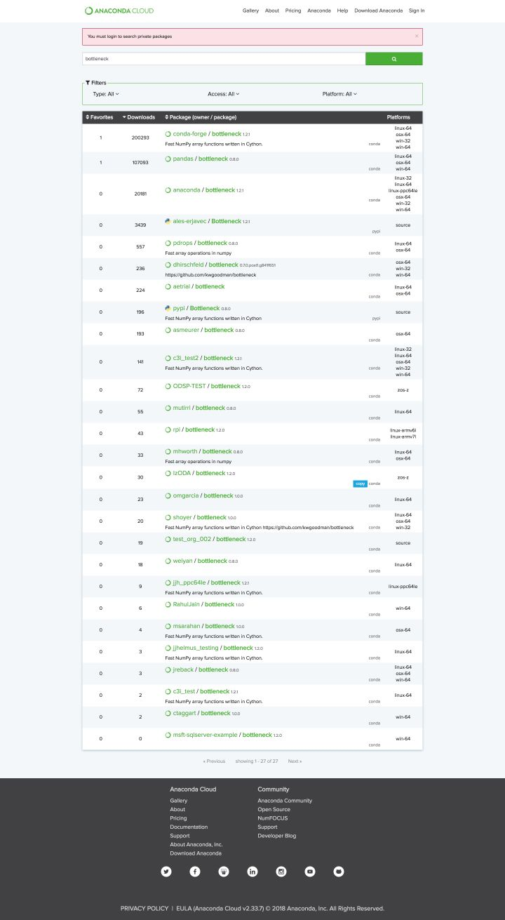
4. 选择满足需求的包或下载量最多的包，点击包名。
5. 复制“To install this package with conda run:”下方的命令，并粘贴在终端中执行。
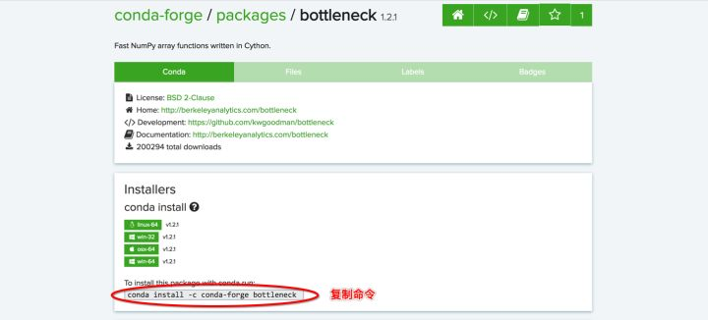
6. 完成安装。

4. 卸载包
① 卸载指定环境中的包
conda remove --name <env_name> <package_name>
- 注意：
① <env_name> 即卸载包所在指定环境的名称。环境名两边不加尖括号“<>”。
② <package_name> 即要卸载包的名称。包名两边不加尖括号“<>”。
- 例如： conda remove --name python2 pandas 即卸载名为“python2”中的pandas包。

② 卸载当前环境中的包
conda remove <package_name>
- 注意：
① <package_name> 即要卸载包的名称。包名两边不加尖括号“<>”。
② 执行命令后即在当前环境中卸载指定包。
- 例如： conda remove pandas 即在当前环境中卸载pandas包。

5. 更新包
① 更新所有包
conda update --all
或
conda upgrade --all
- 建议：在安装Anaconda之后执行上述命令更新Anaconda中的所有包至最新版本，便于使用。

② 更新指定包
conda update <package_name>
或
conda upgrade <package_name>
- 注意：
① <package_name> 为指定更新的包名。包名两边不加尖括号“<>”。
② 更新多个指定包，则包名以空格隔开，向后排列。如： conda update pandas numpy matplotlib 即更新pandas、numpy、matplotlib包。

Conda 創建tensorflow-gpu環境，最簡單的辦法

anaconda search -t conda tensorflow-gpu

1147 anaconda show cjj3779/tensorflow-gpu

1148 conda install --channel https://conda.anaconda.org/cjj3779 tensorflow-gpu

第四步：创建隔离环境

打开终端（命令行），输入以下内容，创建一个名为 tf_latest 的隔离环境。

conda create -n tf_latest python=3.5

1

第五步：安装 TensorFlow-GPU

打开终端（命令行），激活上一步创建的隔离环境：

activate tf_latest 或者 conda activate tf_latest

1

接着，输入以下内容，就将 TensorFlow-GPU 安装好了。

conda install tensorflow-gpu

1

安装 opencv （可选操作）：

conda install opencv

1

安装一些机器学习常用的包（可选操作）：

conda install numpy, scipy, matplotlib, pandas,scikit-learn,scikit-image

1

到此，TensorFlow-GPU 深度学习环境就算配置好了。

说明：

因为 TensorFlow 安装在隔离环境中，所以使用时，需要激活隔离环境，才能使用上面安装的 TensorFlow。

这里，我们没有手动安装 CUDA 和 cuDNN，这是因为 Conda 在安装 TensorFlow 时会自动在隔离环境中安装合适版本的 CUDA 及 cuDNN。

总安装时间 10 分钟，仅供参考。因为需要网络，所以时间仅供参考。当然，如果网速足够快，那么 10 分钟是能够安装完的。
————————————————
import tensorflow as tf

with tf.device('/cpu:0'):
a = tf.constant([1.0,2.0,3.0],shape=[3],name='a')
b = tf.constant([1.0,2.0,3.0],shape=[3],name='b')
with tf.device('/gpu:1'):
c = a+b
tf.compat.v1.Session()
#注意：allow_soft_placement=True表明：计算设备可自行选择，如果没有这个参数，会报错。
#因为不是所有的操作都可以被放在GPU上，如果强行将无法放在GPU上的操作指定到GPU上，将会报错。
sess = tf.Session(config=tf.ConfigProto(allow_soft_placement=True,log_device_placement=True))
#sess = tf.Session(config=tf.ConfigProto(log_device_placement=True))
sess.run(tf.global_variables_initializer())
tf.compat.v1.global_variables_initializer()

print(sess.run(c))
————————————————

Pycharm使用conda安装环境
Introduction
我们通常使用conda安装深度学习框架，安装后很多同学希望使用pycharm来开发，但是往往import不进来需要的环境。
其实这是因为conda的环境默认装在anaconda3/envs/环境/bin/目录下，因此pycharm默认使用系统的python，不会调用到我们已经配置好的conda深度学习框架，需要手动设置添加环境以及编译器。下面详细介绍配置的方法：
- 首先file->settings进入设置菜单，在Project：Project Interpreter中对环境以及编译器进行配置，点击右上角角的齿轮，添加我们所需的环境变量
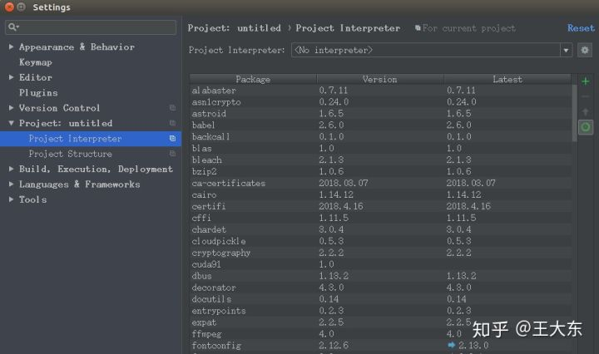
- conda Enviroment
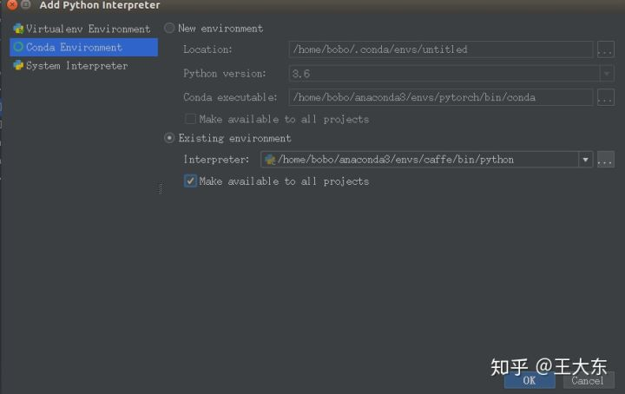
这样即可设置好选择需要的环境，可以看到Package list，还可以手动添加一些需要的包。

注意這裏：先起個名字例如文中的untitled，之後會在conda info- e中看到，之後在conda中具體配置環境。

Jdk安裝
1、官网下载jdk
下载链接
http://www.oracle.com/technetwork/java/javase/downloads/index.html
可以根据自己的系统进行下载
2、进行解压
sudo tar -zxvf jdk-8u171-linux-x64.tar.gz 则解压到了当前目录下，解压后可以把解压文件移动到自己想要放的目录下，使用mv命令 sudo mv jdk1.8.0_171 /usr/lib/xxx
3、进行配置
使用全局设置方法，它是所有用户的共用的环境变量
令如下：$sudo gedit ~/.bashrc
然后把如下命令复制到最底部

export JAVA_HOME=/usr/local/java/jdk1.8.0_25
export JRE_HOME=${JAVA_HOME}/jre
export CLASSPATH=.:${JAVA_HOME}/lib:${JRE_HOME}/lib
export PATH=${JAVA_HOME}/bin:$PATH
export JAVA_HOME=后面要填写自己解压后的jdk的路径

4、生效source ~/.zshrc文件
命令如下：$source ~/.zshrc
5、测试是否安装成功
java -version 查看版本号是否改变

NVIDIA 显卡驱动
查看版本驱动

NVIDIA驱动

方法一：

ppa源安装驱动

sudo add-apt-repository ppa:graphics-drivers/ppa
sudo apt-get update
sudo apt-get install nvidia-390 #此处要根据上面查询到的版本适当更改
sudo apt-get install mesa-common-dev
sudo apt-get install freeglut3-dev

测试

重启之后在终端内输入：

nvidia-smi #若出现电脑GPU列表，即安装成功
或者
nvidia-settings #显示你的显卡信息
————————————————

Ubuntu 16 释放显存的方法
2017-08-04 10:54:57 熊彬程的博客 阅读数 10786更多
分类专栏： Linux操作系统
版权声明：本文为博主原创文章，遵循 CC 4.0 BY-SA 版权协议，转载请附上原文出处链接和本声明。
本文链接：https://blog.csdn.net/xbcReal/article/details/73733446
在跑深度学习的时候，有时候由于关闭程序的不规范，导致显存一直被占用，以致于下一次跑网络的时候会出现现存不足的情况。在这种情况下可以使用如下指令：
sudo kill -9 PID1
PID这里应该由具体你想关闭哪个占用显存的程序的PID号代替，输入指令：
watch -n 1 nvidia-smi

